NHÓM 4
Họ và tên giáo viên: | Trường:
1. Nguyễn Huỳnh Ngọc Xuân | THPT Tân Phước Khánh
2. Nguyễn Thị Xuân | THPT Tân Phước Khánh
3. Hồ Thanh Bảo Yến | THPT Tây Nam
4. Nguyễn Thị Yến | THPT Võ Minh Đức
5. Nguyễn Thị Thương | THPT Tân Phước Khánh

BÀI 23: QUY TẮC ĐẾM
Môn học/Hoạt động giáo dục: Toán; lớp: 10
Thời gian thực hiện: 2 tiết
I. MỤC TIÊU DẠY HỌC
I.1. Về kiến thức
(Yêu cầu cần đạt theo chương trình giáo dục phổ thông môn Toán năm 2018)
- Vận dụng được quy tắc cộng và quy tắc nhân để tính toán số cách thực hiện một công việc hoặc đếm số phần tử của một tập hợp.
- Vận dụng được sơ đồ hình cây trong các bài toán đếm đơn giản.
I.2. Về năng lực
- Tư duy và lập luận toán học:
+ Phát hiện được sự khác biệt giữa quy tắc cộng và quy tắc nhân trong những tình huống thực tế.
+ Giải thích được việc lựa chọn quy tắc đếm nào để giải quyết bài toán.
+ Từ các trường hợp cụ thể, HS khái quát, tổng quát hóa thành các kiến thức về quy tắc cộng, quy tắc nhân.
- Mô hình hoá Toán học:
+ Chuyển vấn đề thực tế về bài toán liên quan đến quy tắc đếm.
+ Sử dụng các kiến thức về quy tắc cộng, quy tắc nhân để giải bài toán.
+ Từ kết quả bài toán trên, trả lời được vấn đề thực tế ban đầu.
- Năng lực giải quyết vấn đề Toán học:
+ Xác định được tình huống có vấn đề, thu thập, sắp xếp, giải thích thông tin, yêu cầu bài toán.
+ Lựa chọn và thiết lập được cách thức, quy trình giải quyết vấn đề theo quy tắc cộng hay quy tắc nhân.
- Giao tiếp toán học: Trình bày, diễn đạt, thảo luận và sử dụng được một cách hợp lí ngôn ngữ toán học kết hợp với ngôn ngữ thông thường để biểu đạt các nội dung liên quan đến quy tắc cộng, quy tắc nhân, sơ đồ cây.
- Sử dụng công cụ và phương tiện học toán:
+ Sử dụng máy tính cầm tay.
+ Sử dụng phần mềm vẽ sơ đồ cây.
I.3. Về phẩm chất
- Chăm chỉ : Tích cực hoạt động cá nhân, hoạt động nhóm
- Trung thực: Khách quan, công bằng, đánh giá chính xác bài làm của nhóm mình và nhóm bạn.
- Trách nhiệm: Tự giác hoàn thành công việc mà bản thân được phân công, phối hợp với thành viên trong nhóm để hoàn thành nhiệm vụ.
II. THIẾT BỊ DẠY HỌC VÀ HỌC LIỆU
- Máy tính xách tay, máy chiếu (lớp từ 32-40 HS chia thành 4 nhóm).
- Nội dung trình chiếu trên phần mềm trình chiếu.
- Phiếu học tập, dụng cụ học tập.
III. TIẾN TRÌNH DẠY HỌC
1. HOẠT ĐỘNG 1: KHỞI ĐỘNG
a) Mục tiêu: Giúp gây hứng thú cũng như tạo nhu cầu tìm hiểu, khám phá bài mới.
b) Nội dung:
Gia đình bạn Quân đặt mật mã của chiếc khóa cổng là một dãy gồm 4 chữ số. Hỏi có bao nhiêu cách đặt mật mã với yêu cầu các chữ số phải đôi một khác nhau.

c) Sản phẩm:
+ Tạo cho học sinh sự tò mò, hứng thú tìm ra câu trả lời.
+ Học sinh trả lời kết quả theo suy nghĩ của mình ( có thể đúng hoặc sai)
d) Tổ chức thực hiện:
+ Giáo viên đặt vấn đề thực tiễn cho học sinh suy nghĩ tìm ra câu trả lời.
+ Học sinh đứng trả lời nhanh kết quả và giải thích.
+ Giáo viên ghi nhận kết quả của học sinh và dẫn dắt vào nội dung bài học: Để kiểm tra kết quả câu trả lời của bạn có chính xác chưa? Các quy tắc nào giúp giải quyết những bài toán tương tự như vậy thì chúng ta sẽ tìm hiểu qua bài học hôm nay ‘‘ Quy tắc đếm’’ .
HOẠT ĐỘNG 2: HÌNH THÀNH KIẾN THỨC MỚI
Hoạt động 2.1. Hình thành khái niệm quy tắc cộng và sơ đồ hình cây
a) Mục tiêu: Học sinh biết được khái niệm quy tắc cộng, cách vẽ sơ đồ hình cây và vận dụng giải quyết được các bài toán đơn giản.
b) Nội dung:
- Học sinh đọc tình huống mở đầu và thực hiện yêu cầu.
Gia đình Bạn Liên dự định đi du lịch ở Quy Nhơn (Bình Định). Hướng dẫn viên du lịch đưa ra hai chương trình như sau:
+ Chương trình 1 có 4 điểm tham quan: Khu Safari FLC, Khu du lịch Eo Gió, Khu du lịch Kỳ Co, Tịnh xá Ngọc Hòa.
+ Chương trình 2 gồm 7 địa điểm tham quan: Biển Quy Nhơn, Khu du lịch Ghềnh Ráng Tiên Sa, Tháp Đôi, đầm Thị Nại, khu du lịch Cửa Biển, Suft Bar, nhà thờ Làng Sông.
Hỏi có bao nhiêu cách chọn địa điểm tham quan trong số các địa điểm được giới thiệu trong hai chương trình trên?
 | 
- Học sinh đọc tình huống đề cho và quan sát hình ảnh minh họa.
- Giáo viên gợi mở cho học sinh giải quyết vấn đề:
+ Yêu cầu học sinh đếm số địa điểm tham quan ở mỗi phương án 1 và phương án 2.
+ Tổng số địa điểm tham quan ở hai phương án là bao nhiêu?
- Giáo viên cho học sinh tóm tắt đề bài bằng sơ đồ.
- Giáo viên nhận xét, chính xác hóa bài làm của học sinh, sau đó giới thiệu về quy tắc cộng và sơ đồ hình cây dùng trong những bài toán đếm.
- Bài 1:
Bạn An quyết định mua vé tàu đi từ Hà Nội vào Vinh trê chuyến tàu SE7. Trên tàu có các toa ghế và các toa giường nằm. Toa ngồi có hai loại vé: ngồi cứng và ngồi mềm. Toa nằm có loại khoang 4 giường và khoang 6 giường. Khoang 4 giường có hai loại vé: tầng 1 và tầng 2, khoang 6 giường có 3 loại vé: Tầng 1, tầng 2, tầng 3.
a). Hãy vẽ sơ đồ hình cây minh họa.
b). Có bao nhiêu loại vé để bạn An lựa chọn?
- Bài 2:
Một quán phục vụ ăn sáng có bán phở và bún. Phở có hai loại là phở bò và phở gà. Bún có ba loại là bún bò, bún riêu cua và bún cá. Một khách hàng muốn chọn một món để ăn sáng.
a). Hãy vẽ sơ đồ hình cây minh họa.
b). Khách hàng đó có bao nhiêu cách lựa chọn một món ăn sáng?
c) Sản phẩm:
+ Số cách chọn địa điểm tham quan trong số các địa điểm được giới thiệu trong hai chương trình là:
+ Sơ đồ hình cây:
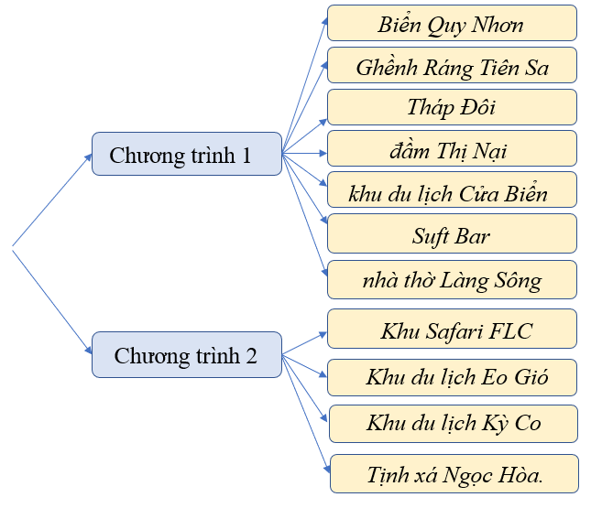

I. Quy tắc cộng và sơ đồ hình cây:
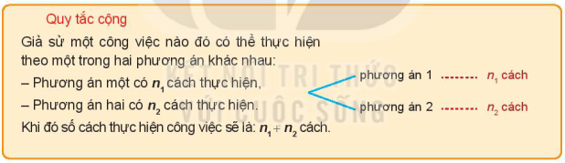
- Ta áp dụng quy tắc cộng cho một công việc có nhiều phương án khi các phương án đó rời nhau, không phụ thuộc vào nhau.
- Sơ đồ hình cây là sơ đồ bắt đầu từ một nút duy nhất với các nhánh tỏa ra bổ sung. Ta có thể sử dụng sơ đồ hình cây để minh họa, giúp cho việc đếm thuận tiện và không bỏ sót trường hợp nào.
Bài làm của nhóm:
- Bài 1:
+ Sơ đồ hình cây:
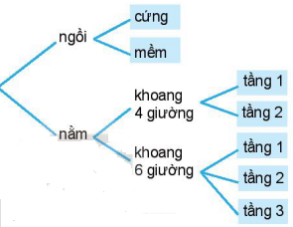
+ Có 7 loại vé để bạn An lựa chọn.
- Bài 2:
+ Sơ đồ hình cây:
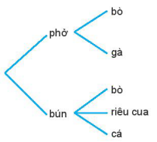
+ Khách hàng đó có 5 cách lựa chọn một món ăn sáng.
d) Tổ chức thực hiện:
Chuyển giao | - Giáo viên triển khai nhiệm vụ cho học sinh
Thực hiện | - Học sinh thực hiện nhiệm vụ theo nhóm  - Giáo viên theo dõi, hỗ trợ, hướng dẫn khi cần thiết
Báo cáo thảo luận | - Giáo viên gọi một học sinh đại diện cho nhóm báo cáo kết quả nhiệm vụ.
Đánh giá, nhận xét, tổng hợp | - Giáo viên cho các HS còn lại nêu nhận xét, đánh giá.  - Giáo viên nhận xét và chính xác hóa kiến thức.

Tiêu chí Đánh giá kết quả HĐ nhóm .... |  | Có | Không
Hoạt động sôi nổi, tích cực
Tất cả các thành viên đều tham gia thảo luận
Nộp bài đúng thời gian
TH mở đầu | Tìm được số cách chọn địa điểm theo chương trình 1
TH mở đầu | Tìm được số cách chọn địa điểm theo chương trình 2
TH mở đầu | Tính được tổng số cách chọn địa điểm tham quan
TH mở đầu | Vẽ được sơ đồ hình cây
Vận dụng 1 | Vẽ được sơ đồ hình cây
Vận dụng 1 | Tính được có 7 loại vé để An chọn
Vận dụng 2 | Vẽ được sơ đồ hình cây
Vận dụng 2 | Tính được có 5 cách lựa chọn một món ăn sáng.
Hoạt động 2.2. Hình thành khái niệm về quy tắc nhân.
a) Mục tiêu: Học sinh biết được khái niệm quy tắc nhân và vận dụng giải quyết được các bài toán đơn giản.
b) Nội dung:
HĐ: Gia đình bạn Thảo dự định đi du lịch từ Lào Cai đến Hà Nội bằng 1 trong hai phương tiện: xe khách hoặc tàu hỏa. Sau đó, từ Hà Nội đi đến Thành phố Hồ Chí Minh bằng 1 trong 3 phương tiện: Máy bay, tàu hỏa, xe khách. Hỏi gia đình bạn Thảo có bao nhiêu cách lựa chọn phương tiện để đi từ Lào Cai đến Thành phố Hồ Chí Minh, qua Hà Nội ?

Bài tập thảo luận nhóm:
- Bài 1 : Bạn Nam có 4 cái quần khác màu, 10 chiếc áo sơ mi cũng khác màu. Hỏi Nam có bao nhiêu cách chọn được 1 bộ trang phục ( gồm 1 áo sơ mi, 1 quần tây) ?
- Bài 2: Trong kinh doanh nhà hàng combo là một hình thức gọi món theo thực đơn, được kết hợp từ nhiều món ăn hoặc đồ uống. Nếu nhà hàng có 5 món rau, 4 món cá và 3 món thịt thì có bao nhiêu cách tạo ra 1 combo? Biết rằng mỗi combo có đầy đủ 1 món rau, 1 món cá và 1 món thịt.
c) Sản phẩm:
HĐ1:
Cách 1: Sử dụng quy tắc cộng, sơ đồ hình cây
+ Sơ đồ hình cây:
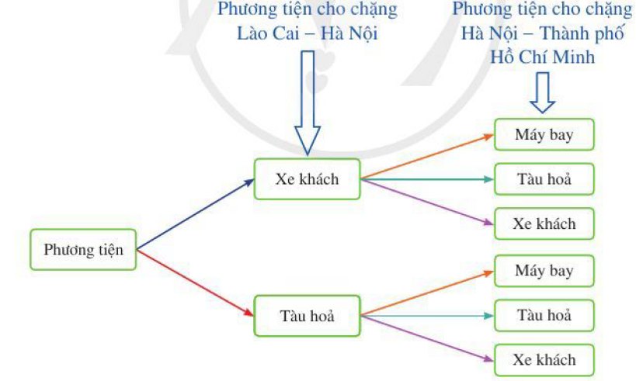
+ Số cách chọn phương tiện đi từ Lào Cai đến Thành phố Hồ Chí Minh là:
Cách 2: Để thực hiện công việc này ta thực hiện hai hành động liên tiếp
+ Chọn 1 phương tiện để đi từ Lào Cai đến Hà Nội có: 2 cách
+ Chọn 1 phương tiện từ Hà Nội đến Thành phố Hồ Chí Minh có: 3 cách
Vậy số cách lựa chọn phương tiện để đi từ Lào Cai đến Thành phố Hồ Chí Minh, qua Hà Nội là: 2.3 = 6
II. Quy tắc nhân
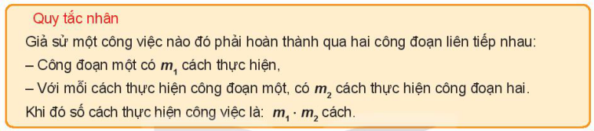
* Chú ý: Quy tắc nhân áp dụng để tính số cách thực hiện một công việc có nhiều công đoạn, các công đoạn nối tiếp nhau và những công đoạn này độc lập nhau.

- Bài 1:
Để chọn 1 bộ trang phục ta thực hiện 2 hành động liên tiếp:
Chọn 1 quần tây: có 4 cách chọn
Chọn 1 áo sơ mi: có 10 cách chọn
Vậy theo quy tắc nhân có: 4.10 = 40 cách chọn ra 1 bộ trang phục.
- Bài 2:
Để tạo một combo ta thực hiện ba hành động liên tiếp:
Chọn 1 món rau, chọn một món cá và chọn một món thịt
Chọn 1 món rau: Có 5 cách chọn
Chọn 1 món cá: Co 4 cách chọn
Chọn 1 món thịt: có 3 cách chọn
Vậy có:5.4.3 = 60 cách tạo ra một combo
d) Tổ chức thực hiện:
Chuyển giao | - Giáo viên triển khai nhiệm vụ cho học sinh
Thực hiện | - Giáo viên cho học sinh làm HĐ theo pp dùng quy tắc cộng, sơ đồ hình cây.  - Giáo viên dẫn dắt và giới thiệu quy tắc nhân.  - Giáo viên theo dõi, hỗ trợ, hướng dẫn học sinh khi cần thiết.
Báo cáo thảo luận | - Giáo viên gọi 1 học sinh đại diện cho 1 nhóm bất kì báo cáo kết quả thảo luận.
Đánh giá, nhận xét, tổng hợp | - GV cho các nhóm còn lại nêu nhận xét, bổ sung (nếu có)  - Giáo viên nhận xét và chính xác hóa kiến thức.

Tiêu chí đánh giá HĐ của nhóm ..... | Có | Không
Hoạt động sôi nổi, tích cực
Tất cả các thành viên đều tham gia thảo luận
Sử dụng được quy tắc cộng, nhân
Nộp bài đúng giờ
Giải đúng kết quả
Đưa ra các bước giải hợp lí

Hoạt động 2.3. Vận dụng trong bài toán đếm
a) Mục tiêu: Học sinh vận dụng được kiến thức đã học về quy tắc cộng, quy tắc nhân để giải guyết các bài tập vận dụng.
b) Nội dung:
- Vận dụng trong giải toán:
PHIẾU HỌC TẬP SỐ 1
Cho 10 điểm phân biệt. Hỏi lập được bao nhiêu vec tơ khác vec tơ biết rằng hai đầu mút của mỗi vectơ là 2 trong 10 điểm đã cho.
.........................................................................................................................................................................................................................................................................................................................................
....................................................................................................................................................................

PHIẾU HỌC TẬP SỐ 2
Phân tích số 10125 ra thừa số nguyên tố, rồi tìm số ước nguyên dương của nó.
.....................................................................................................................................................................
.....................................................................................................................................................................
.............................................................................................................................................................................................................................................................................................................................................
.....................................................................................................................................................................
.............................................................................................................................................................................................................................................................................................................................................

2. Vận dụng trong thực tiễn:
PHIẾU HỌC TẬP SỐ 3
Từ ba mảng dữ liệu A, B, C, máy tính tạo nên một thông tin đưa ra màn hình cho người dùng bằng cách lấy lần lượt một dữ liệu từ A, một dữ liệu từ B và một dữ liệu từ C.
Giả sử A, B, C chứa m, n, p dữ liệu. Hỏi máy tính có thể tạo ra bao nhiêu thông tin.
......................................................................................................................................................................
.....................................................................................................................................................................
.............................................................................................................................................................................................................................................................................................................................................
.....................................................................................................................................................................
.............................................................................................................................................................................................................................................................................................................................................

PHIẾU HỌC TẬP SỐ 4
Gia đình bạn Quân đặt mật mã của chiếc khóa cổng là một dãy gồm 4 chữ số. Hỏi có bao nhiêu cách đặt mật mã nếu:
- Các chữ số có thể giống nhau?
- Các chữ số phải đôi một khác nhau?
......................................................................................................................................................................
......................................................................................................................................................................
............................................................................................................................................................................................................................................................................................................................................
.....................................................................................................................................................................

c) Sản phẩm: Kết quả thảo luận nhóm
Phiếu học tập 1:
Việc lập vectơ là chọn hai hành động liên tiếp: Chọn điểm đầu và chọn điểm cuối.
Chọn điểm đầu: có 10 cách chọn
Chọn điểm cuối: có 9 cách chọn.
Vậy có 10.9 =90 cách chọn vectơ
Phiếu học tập 2:
Ta có: . Một ước nguyên dương của 10125 có dạng , trong đó m, n là hai số tự nhiên sao cho. Như vậy, để tạo ra một ước nguyên dương của 10125 ta làm như sau:
+ Chọn số tự nhiên m mà có 5 cách chọn
+ Chọn số tự nhiên n mà có 4 cách chọn
+ Lấy tích
Vì vậy: Số ước nguyên dương của 10125 là 5.4=20 (số)
Phiếu học tập 3:
Việc máy tính tạo ra thông tin là thực hiện ba cách chọn liên tiếp: Chọn dữ liệu từ A, chọn dữ liệu từ B, chọn dữ liệu từ C.
Có m cách chọn một dữ liệu từ A
Có n cách chọn một dữ liệu từ B
Có p cách chọn một dữ liệu từ C.
Vậy số thông tin máy tính có thể tạo được là m.n.p
Phiếu học tập 4:
Gọi dãy số mật mã là abcd:
- Việc chọn mật mã là chọn liên tiếp các chữ số a,b,c,d. Trong đó các chữ số có thể giống nhau.
Chọn a: có 10 cách chọn
Chọn b: có 10 cách chọn
Chọn c: có 10 cách chọn
Chọn d: có 10 cách chọn
Vậy có 10.10.10.10=10000 cách.
- Việc chọn mật mã là chọn liên tiếp các chữ số a,b,c,d, trong đó các chữ số đôi một khác nhau.
Chọn a: có 10 cách chọn
Chọn b: có 9 cách chọn ( khác a đã chọn)
Chọn c: có 8 cách chọn( khác a, b đã chọn)
Chọn d: có 7 cách chọn( khác a,b,c đã chọn)
Vậy có 10.9.8.7 =5040 cách đặt mật mã.
d) Tổ chức thực hiện:
Chuyển giao | - Giáo viên triển khai nhiệm vụ cho học sinh
Thực hiện | - Học sinh biết cách vận dụng quy tắc nhân vào bài toán  - Giáo viên theo dõi, hỗ trợ , hướng dẫn khi cần thiết.
Báo cáo thảo luận | - Giáo viên gọi 1 học sinh đại diện cho 1 nhóm bất kì báo cáo kết quả thảo luận.
Đánh giá, nhận xét, tổng hợp | - GV cho các nhóm còn lại nêu nhận xét, bổ sung (nếu có)  - Giáo viên nhận xét và chính xác hóa kiến thức .

